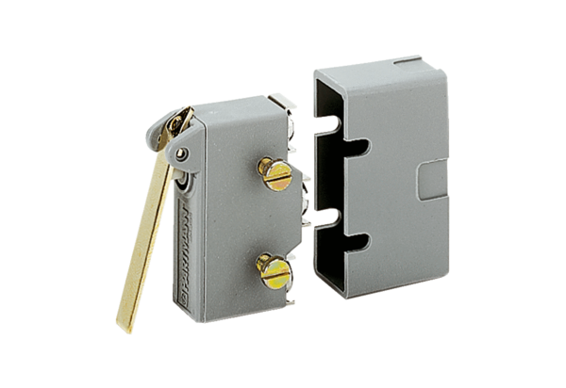Wyłączniki drzwiowe TS 8Opakowanie jednostkowe: 1 sztukaAsortyment: A
Numer artykułu: 0157.0120Producent: MAICO

